基于3D空间智能的邻营施工机械
侵限预警系统
中铁二十四局集团有限公司

一、案例背景
在新一轮科技革命和产业变革深入推进的背景下，智能建造已成为工程建设领域的重要发展方向。邻营施工安全直接关系既有线运营秩序和人民群众出行，大型机械侵限是其中最需要前置化解的风险。传统管控以人防巡查和平面视频盯控为主，难以实时、准确掌握机械作业范围与限界关系，安全管理仍偏重事后处置，难以适应邻营施工高风险、强约束条件下的治理要求。
营业线施工是中铁二十四局核心业务，打造营业线施工第一品牌是集团公司中长期发展战略确定的重要方向。我们累计完成营业线工程1700余项，年最多安全准点完成铁路封锁施工7000余次，积累了丰富场景经验，斩获国家技术发明二等奖1项，拥有相关专利117项。面向战略落地，我们以产学研用深度融合为支撑，依托与复旦大学共建的营业线智能建造工程技术校企联合实验室，围绕“防侵限、控形变、护设施、快响应”，研发基于3D空间智能的邻营施工机械侵限预警系统，推动邻营施工安全从经验依赖走向科学预控，由“人防+视频”升级为空间可计算、风险可预警，服务交通强国建设和铁路高质量发展。
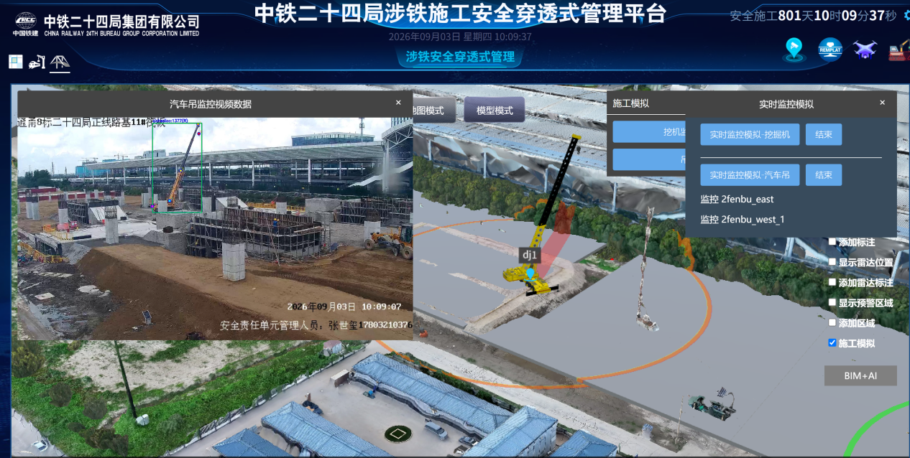
图1 系统在涉铁施工安全穿透式管理平台中的应用界面（左为现场监控，右为三维模拟）
二、创新举措
本系统立足邻营施工现场既有感知条件，融合无人机影像与固定监控视频，综合运用三维重建、目标检测、关键点识别、深度估计和空间计算等方法，构建工地动态沙盘，形成大型机械作业范围的三维可计算能力，并据此判断是否侵限，推动人工智能与邻营施工安全管控深度融合，接入涉铁施工安全穿透式管理平台。
一是构建可度量的工地三维空间。利用无人机多视角采集工地全貌，通过三维重建形成具备真实尺度的动态沙盘；在此基础上，对固定监控摄像头进行空间定位和尺度对齐，并结合深度估计获取画面远近信息，据此确定各路监控所对应的现场区域及实际距离。三维重建用于还原工地空间形态，空间定位与尺度对齐用于明确摄像头观测范围，深度估计用于将画面远近转换为可度量距离。据此，将平面监控视频转化为可量测距离、可计算限界的三维空间基准，为邻营施工限界管控提供统一参照。
二是实现机械姿态的实时智能感知。针对挖掘机、汽车吊、履带吊等邻营施工常用设备，先通过目标检测识别机械并区分类型，再结合多目标跟踪实现同一设备的连续跟踪；在此基础上，采用关键点定位识别铲斗、吊臂、吊钩等可能进入限界的部位，并结合深度估计映射至三维沙盘。各项人工智能方法分工明确：目标检测用于识别机械目标，目标跟踪用于保持同一设备的连续关联，关键点检测用于掌握机械动作及姿态，深度估计用于将平面影像位置转换为三维空间坐标，从而实时恢复机械姿态和作业范围。
三是形成侵限风险的事前预控能力。在沙盘中叠加铁路限界、接触网和既有线等管控边界，依据机械实时姿态计算作业范围，并预估最大影响范围是否进入限界。空间计算用于判定机械当前作业位置、最大影响范围及其与限界的空间关系。一旦接近或侵入限界，系统即时预警，接入集团公司涉铁施工安全穿透式管理平台，向相关人员推送预警信息，推动安全管控由局部盯控走向空间穿透，由被动响应走向主动防御。
三、实施成效
该系统已接入新建南通至宁波高速铁路等邻营施工项目的现场监控系统，并部署到涉铁施工安全穿透式管理平台联调优化。针对监控画面中的挖掘机、吊机，系统可实时定位其空间位置，并实现监控视频与三维沙盘的对照显示，沙盘中同步呈现机械的三维包围框、作业姿态和最大侵限范围，且随机械动作实时更新，便于直观掌握机械的空间位置、作业范围及其与限界的距离。识别至提示的时延约1秒。当机械接近或侵入限界时，系统即发出预警，相关人员可在平台上同步接收预警信息，便于现场盯控、值班值守和联动处置。实际应用表明，邻营施工机械侵限风险管控已由事后查阅监控画面，转为作业过程中的实时定位、量测与提醒。其作用不仅在于补充预警信息，更在于推动邻营施工安全管理由经验判断向空间智能预控延伸，由局部盯控走向系统穿透。
下一步，我们将持续提升复杂天气、遮挡及弱光条件下的识别稳定性，拓展挖掘机、吊机以外更多的机械类型的识别能力，深化误报治理，并进一步加强与旁站、巡查、封锁防护等环节的协同，推动预警信息进入岗位应用、形成处置闭环。同时，围绕工地三维场景重建和工程机械关键点定位，相关发明专利已提交申请并获受理，软件著作权已提交登记，相关成果可为邻营施工安全管控提供可复制、可推广的智能化手段。

